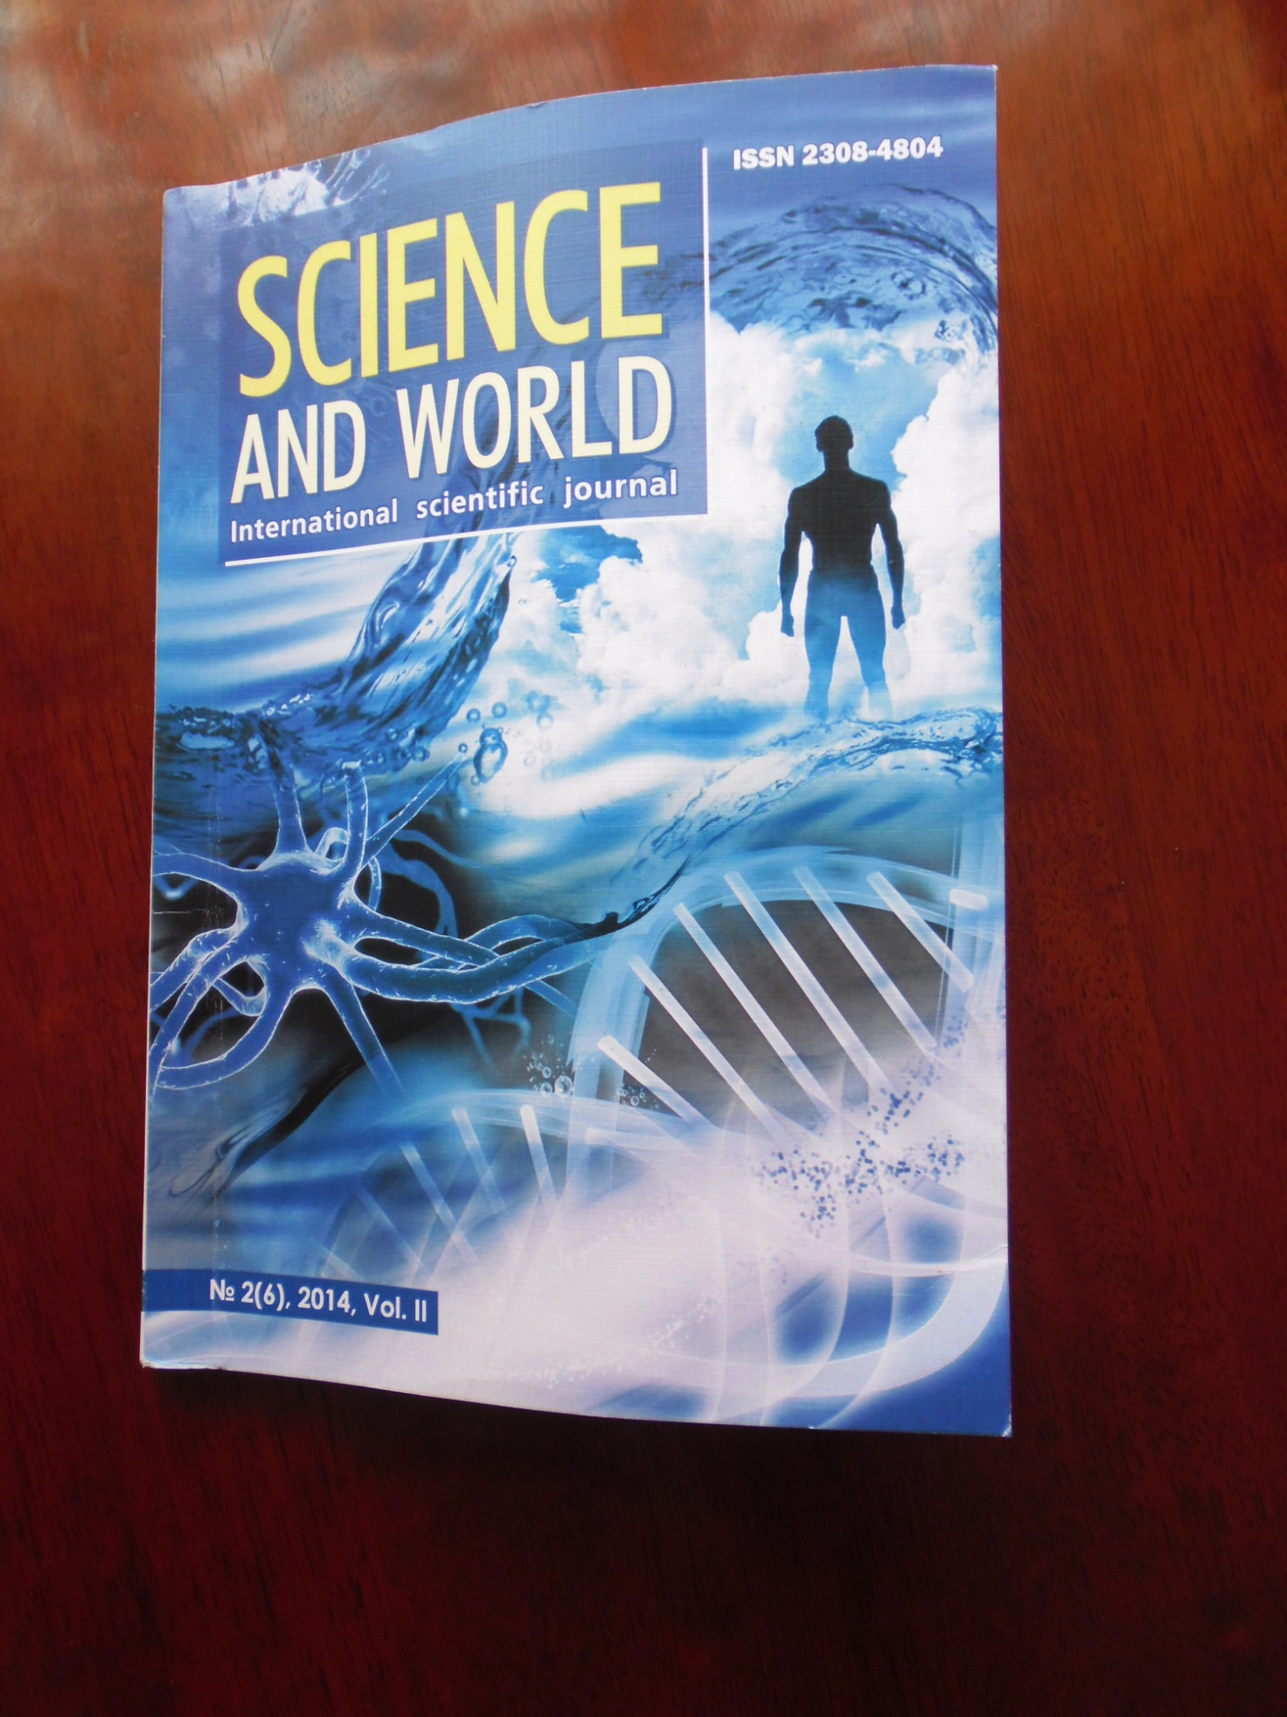
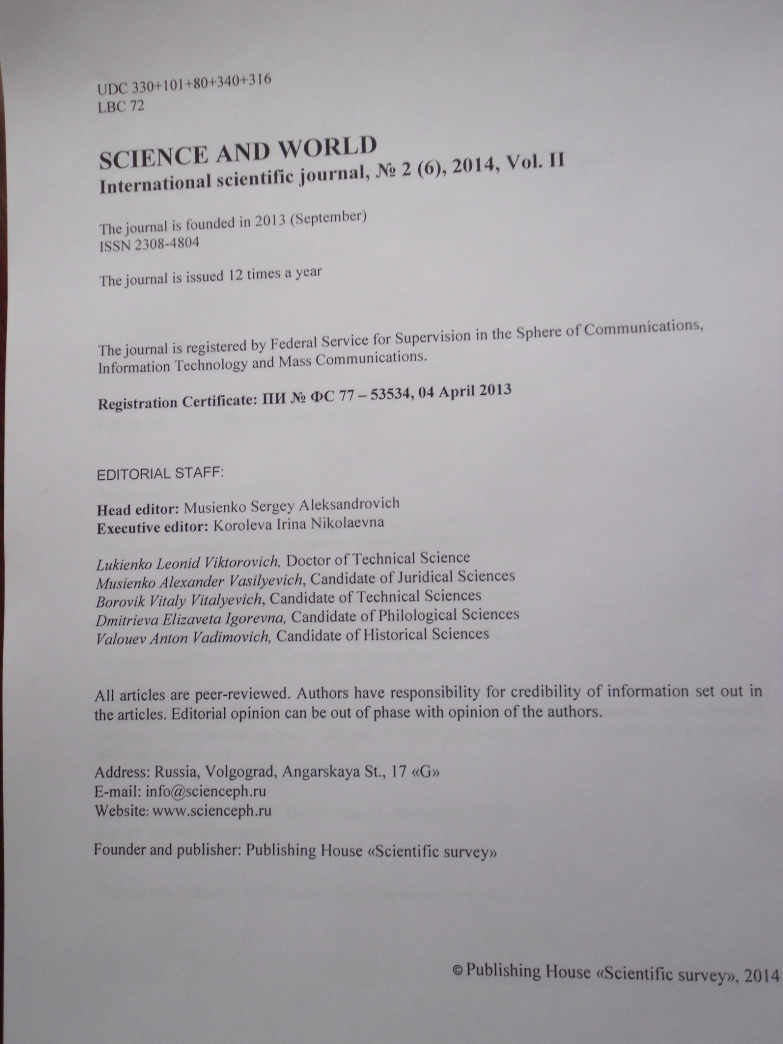

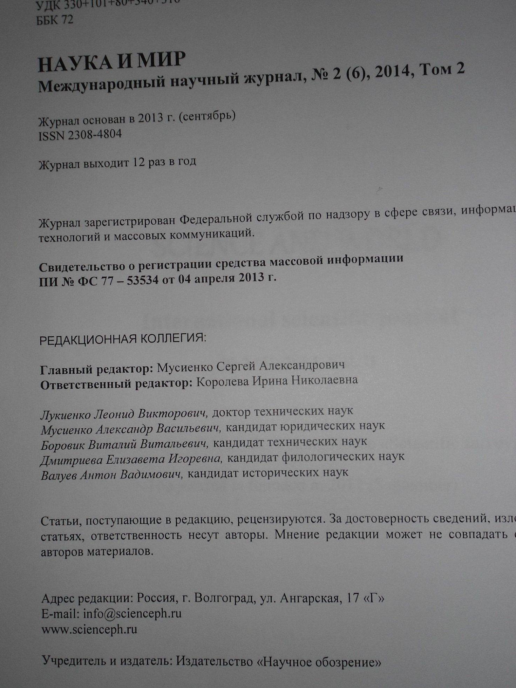
Австралийской компанией подсчитывается импакт-фактор.
Импакт-фактор журнала «Наука и Мир» – 0.325 (Global Impact Factor, Австралия)
Журнал включен в международный каталог изданий «Ulrich'sPeriodicalsDirectory», США
Genamics JournalSeek, США

ISSN 2308-4804. Science and world. 2014. № 2 (6). Vol. II.
10
Айтбаева Б.М., Жунусова М.К.
СВЯЗЬ НАЗВАНИЯ ПРОИЗВЕДЕНИЙ С НАЧАЛЬНЫМИ ПРЕДЛОЖЕНИЯМИ .............................................. 116
Аммосова М.В.
СЕМАНТИКО-СИНТАКСИЧЕСКИЕ УСЛОВИЯ ФУНКЦИОНИРОВАНИЯ
ГРАММАТИЧЕСКИХ СИНОНИМОВ NOCTURNE/DE NUIT ............................................................................... 120
Басхаева М.Т.
К ВОПРОСУ КОГНИТИВНЫХ МЕТАФОР ВО ФРАЗЕОЛОГИЧЕСКИХ СОЧЕТАНИЯХ
АНГЛИЙСКОГО И КАЛМЫЦКОГО ЯЗЫКОВ ....................................................................................................... 124
Давыдова О.А.
ВАЖНЫЙ ИСТОЧНИК ШОЛОХОВСКОЙ ОБРАЗНОСТИ ................................................................................... 126
Камзин К.
ПУБЛИЧНОЕ ПОЛЕ ОСЯЗАЕМЫХ ТЕКСТОВ ....................................................................................................... 129
Котов А.А.
ГРАММАТИЧЕСКИЙ СТАТУС КРАТКОГО ПРИЛАГАТЕЛЬНОГО В СОВРЕМЕННОМ
РУССКОМ ЯЗЫКЕ....................................................................................................................................................... 133
Кукуева Г.В.
ПРИЕМ КОНТАМИНАЦИИ В ХУДОЖЕСТВЕННОЙ РЕЧИ РАССКАЗОВ В.М. ШУКШИНА ........................ 137
Нягу С.В., Агисбаева А.К.
ОСОБЕННОСТИ ИСПОЛЬЗОВАНИЯ ПСИХОЛОГИЧЕСКОЙ ТЕРМИНОЛОГИИ
В ПРОФЕССИОНАЛЬНО-ОРИЕНТИРОВАННЫХ ТЕКСТАХ ПО ПСИХОЛОГИИ .......................................... 139
Патроева Н.В., Лебедев А.А.
К ВОПРОСУ О ВЗАИМОДЕЙСТВИИ ДИАХРОНИЧЕСКОГО И СТИЛИСТИЧЕСКОГО
АСПЕКТОВ В СОВРЕМЕННЫХ СИНТАКСИЧЕСКИХ ИССЛЕДОВАНИЯХ .................................................... 141
Румянцева М.В., Смагулова А.
ОТРАЖЕНИЕ РЕЛИГИОЗНЫХ ВОЗЗРЕНИЙ РУССКОГО И КАЗАХСКОГО ЭТНОСОВ
В ОБРАЗАХ СРАВНЕНИЯ ......................................................................................................................................... 144
Саутова Т.А.
ФОРМИРОВАНИЕ ПОЛИЯЗЫЧНОЙ ЛИЧНОСТИ КАК ПРИОРИТЕТНОЕ НАПРАВЛЕНИЕ
СОВРЕМЕННОЙ ОБРАЗОВАТЕЛЬНОЙ ПОЛИТИКИ КАЗАХСТАНА ............................................................... 148
Темирбекова Г.А., Калдыкозова С.Е.
ТЕКСТ КАК ДИДАКТИЧЕСКАЯ ЕДИНИЦА НА ЯЗЫКОВЫХ ЗАНЯТИЯХ В ВУЗЕ ....................................... 150
Терещенко А.В.
ТАКСОНОМИЯ СЕЛЬКУПСКИХ ГИДРОНИМОВ НА ОСНОВЕ СЕМАНТИЧЕСКИХ ДОМИНАНТ ............ 153
Туксаитова Р.О., Омарова Г.Т.
ТОПОНИМИЧЕСКАЯ КАРТИНА МИРА КАК РЕЗУЛЬТАТ ВЗАИМОДЕЙСТВИЯ
КУЛЬТУР РАЗНЫХ ЭТНОСОВ ................................................................................................................................. 156
Тюрбеева С.В., Трофимова С.М.
К ВОПРОСУ ВОЗНИКНОВЕНИЯ ФРАЗЕОЛОГИЗМОВ В МОНГОЛЬСКИХ ЯЗЫКАХ ................................... 159
Харатокова М.Г.
ПЕРСИДСКИЕ И ГРЕЧЕСКИЕ ЗАИМСТВОВАНИЯ В АБАЗИНСКОМ ЯЗЫКЕ ............................................... 161
Шишкина Т.С.
РЕЧЕВОЙ ЖАНР НЕФОРМАЛЬНОГО ИНТЕРВЬЮ: ПРАГМАТИЧЕСКИЕ ОСОБЕННОСТИ НЕФОРМАЛЬНОЙ КОММУНИКАЦИИ .................................................................................................................. 164

